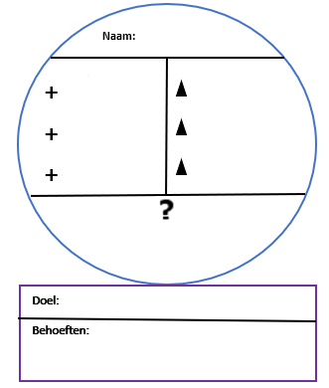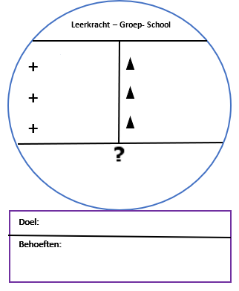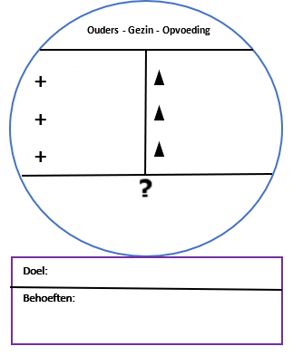

© Noëlle Pameijer (2021)

**Vragen:**

Leerling:

Leerkracht:

Ouders:

**Verwachtingen**:

**Werkafspraken (wie doet wat?):**

**Doelen Traject**:

**Vraagstellingen**: